**ΤΑΞΗ: Ε ΜΑΘΗΜΑ: ΓΕΩΓΡΑΦΙΑ**

**ΕΝΟΤΗΤΑ 2: ΤΑ ΕΙΔΗ ΤΩΝ ΧΑΡΤΩΝ**

ΟΝΟΜΑΤΕΠΩΝΥΜΟ ΕΚΠ/ΚΟΥ: ΦΕΡΕΝΤΙΝΟΥ ΒΑΣΙΛΙΚΗ

ΚΛΑΔΟΣ: ΠΕ70-ΔΑΣΚΑΛΩΝ

**ΤΟ ΕΙΚΟΝΟΛΕΞΟ ΤΩΝ ΧΑΡΤΩΝ**

*Γράφω στο πλαίσιο το είδος του χάρτη:*

**ΤΑ ΕΙΔΗ ΤΩΝ ΧΑΡΤΩΝ**

**1. ΓΕΝΙΚΟΙ ΧΑΡΤΕΣ**

* 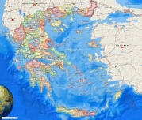 **ΠΟΛΙΤΙΚΟΙ**
* **ΓΕΩΜΟΡΦΟΛΟΓΙΚΟΙ**

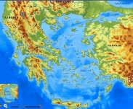

**2. ΘΕΜΑΤΙΚΟΙ ΧΑΡΤΕΣ**

* **ΑΡΧΑΙΟΛΟΓΙΚΟΙ**

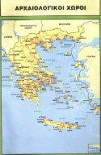

* **ΘΡΗΣΚΕΥΤΙΚΟΙ - ΙΣΤΟΡΙΚΟΙ**

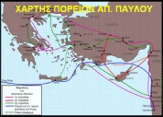 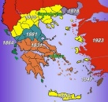

* **ΜΕΤΕΩΡΟΛΟΓΙΚΟΙ**

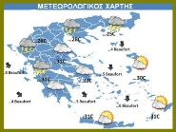

* **ΚΛΙΜΑΤΙΚΟΙ**

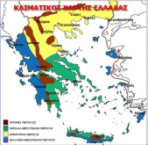

* **ΑΣΤΙΚΟΙ**

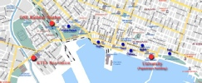

* **ΟΔΙΚΟΙ**

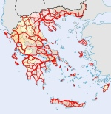

* **ΤΟΥΡΙΣΤΙΚΟΙ**

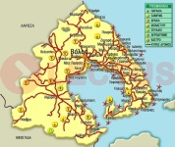

* **ΠΑΡΑΓΩΓΗΣ ΠΡΟΪΟΝΤΩΝ**

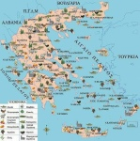

* **ΒΙΟΜΗΧΑΝΙΚΟΙ**

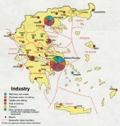

* **ΠΥΚΝΟΤΗΤΑΣ ΠΛΗΘΥΣΜΟΥ**

